地信2023级《GIS设计与开发》
课程设计报告

专 业： 地理信息科学
班 级： 地信23-1班
姓 名： 李兴俊
学 号： 07230581

中国矿业大学环境与测绘学院
2026.07

1 实验过程
本轮地理信息系统设计与开发实习围绕徐州市城市内涝监测与应急管理展开。项目采用双人协作、前后端分离和接口契约优先的开发方式，从需求梳理、数据建模、接口实现、联调测试到容器化验收形成了完整的软件工程流程。
作为项目组的后端工程负责人，我主要负责 Spring Boot 业务服务、Spring Security/JWT 权限体系、PostgreSQL/PostGIS 数据模型、监测预警、应急工单状态机、公众上报与附件安全、WebSocket/STOMP 实时消息和自动化测试。项目后期，我进一步完成了 Admin 专属后台管理中心所需的数据接口与业务闭环，使后端能力能够在统一管理页面中直观展示。

2 个人工作介绍
在此次《地理信息系统开发实习》中，我作为后端与数据服务负责人，主要承担并完成以下工作职责：
【后端分层与接口契约】采用 Controller、Service、Mapper、Entity/DTO 分层组织 Spring Boot 工程，使用统一响应、参数校验、全局异常处理和 OpenAPI 文档维护稳定接口；
【PostGIS 数据与空间服务】设计 Flyway 迁移、空间字段、GiST 索引和约束，使用参数化 ST_Intersects 完成空间与属性联合检索，并实现 GeoJSON 图层校验入库；
【监测预警与实时消息】定时生成水位、雨量和流量数据，根据配置阈值创建预警，完成确认、驳回、发布、撤销状态机及 STOMP 广播；
【工单、公众上报与并发控制】统一内部工单和公众上报，提供追踪码、附件、状态历史和资源释放，使用事务行锁防止资源重复派发；
【权限审计与后台管理】实现 ADMIN、OPERATOR、VIEWER 三级权限、用户启停、阈值配置和操作日志，为 Admin 专属后台管理中心提供真实数据与管理操作接口；

3 具体工作
以下从后端架构、空间数据、监测预警、工单业务和系统管理五个方面说明本人完成的核心工作。

3.1 Spring Boot 分层架构与统一接口
后端以 Spring Boot 3 为基础，按 Controller、Service、Mapper 和 Entity/DTO 分层。接口统一使用 Result 返回结构，并通过 Jakarta Validation 与全局异常处理器形成一致的成功、参数错误、权限不足和业务冲突语义。SpringDoc 在运行时生成 OpenAPI，便于前后端联调和答辩验证。
认证采用 Spring Security、BCrypt 和 JWT。服务端在每次请求及 STOMP CONNECT 阶段重新校验用户状态和角色，避免停用账号继续使用旧 Token；同时拒绝客户端向业务主题发送消息，防止伪造监测、预警或工单事件。
核心代码 1：Admin 接口权限控制
.requestMatchers("/api/users/**", "/api/config/**", "/api/logs/**")
.hasRole("ADMIN")
.requestMatchers(HttpMethod.GET, "/api/**")
.hasAnyRole("ADMIN", "OPERATOR", "VIEWER")
.requestMatchers(HttpMethod.POST, "/api/**")
.hasAnyRole("ADMIN", "OPERATOR")
配套代码 1：JWT 过滤器动态校验账号与角色
if (StringUtils.hasText(token) && jwtUtils.validateToken(token)) {
Long userId = jwtUtils.getUserIdFromToken(token);
String username = jwtUtils.getUsernameFromToken(token);
SysUser user = sysUserMapper.selectById(userId);
if (user == null || !Boolean.TRUE.equals(user.getEnabled())
|| !username.equals(user.getUsername())) {
SecurityContextHolder.clearContext();
filterChain.doFilter(request, response);
return;
}
List<SimpleGrantedAuthority> authorities = sysUserMapper.findRolesByUserId(userId)
.stream().map(SimpleGrantedAuthority::new).toList();
SecurityContextHolder.getContext().setAuthentication(
new UsernamePasswordAuthenticationToken(user, null, authorities));
}
该过滤器不只验证 Token 签名，还会在每次请求中重新读取用户启用状态和最新角色。因此管理员禁用账号或调整权限后，旧 Token 不会继续保留原有能力，解决了无状态认证中“令牌有效但账号状态已变化”的安全问题。
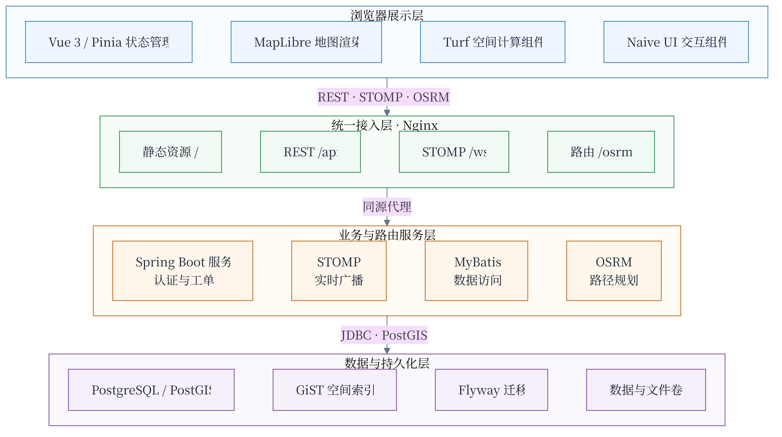
图 3-1 系统总体架构与后端服务位置

3.2 PostGIS 数据模型与空间服务
数据库使用 Flyway V1-V4 管理用户角色、系统配置、操作日志、监测站点、监测数据、预警、应急资源、工单、附件、状态历史、空间图层和设施数据。所有业务几何统一使用 WGS84/EPSG:4326，并在主要空间字段上建立 GiST 索引。
空间查询接口接收前端提交的 GeoJSON 几何和属性条件，完成结构与合法性校验后，以参数化 SQL 调用 ST_Intersects，并返回 FeatureCollection。图层导入同时校验坐标维度、闭合环、拓扑有效性、要素和坐标数量，保证事务内完整入库或整体回滚。
核心代码 2：PostGIS 参数化空间相交查询
SELECT sf.id, sf.name, ST_AsGeoJSON(sf.geom, 15, 0) AS geom_json
FROM spatial_facility sf
WHERE (#{name} = '' OR POSITION(#{name} IN sf.name) > 0)
AND (#{type} = 'all' OR sf.facility_type = #{type})
AND ST_Intersects(sf.geom,
ST_SetSRID(ST_GeomFromGeoJSON(#{bufferGeoJson}), 4326))
配套代码 2：GeoJSON 类型、坐标数量与闭合环校验
public static void validatePolygonOrMultiPolygon(JsonNode geometry) {
requireGeometryObject(geometry);
String type = requiredText(geometry, "type");
if (!"Polygon".equals(type) && !"MultiPolygon".equals(type))
throw new IllegalArgumentException("仅支持面几何");
validateGeometry(geometry, DEFAULT_MAX_POSITIONS);
}
private static void validateLinearRing(JsonNode ring, PositionCounter counter) {
requireArrayNode(ring, "Polygon 线性环");
if (ring.size() < 4) throw new IllegalArgumentException("坐标不足");
for (JsonNode position : ring) validatePosition(position, counter);
if (!samePosition(ring.get(0), ring.get(ring.size() - 1)))
throw new IllegalArgumentException("线性环首尾坐标必须相同");
}
空间查询不是直接把任意 JSON 交给 PostGIS。服务层先限定 Polygon/MultiPolygon，检查坐标维度、数量上限和线性环闭合，再调用数据库 ST_IsValid 进行拓扑复核。应用层结构校验与数据库空间校验相互补充，可降低非法几何和超大请求造成的异常风险。
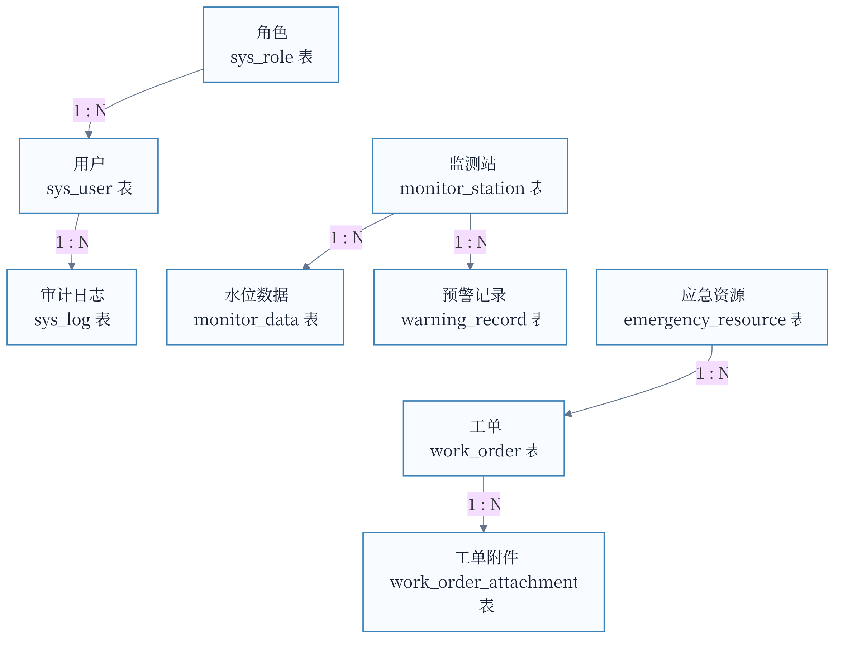
图 3-2 核心业务数据 ER 关系图

3.3 监测数据与风险预警状态机
系统通过定时任务生成水位、雨量和流量模拟数据，写入 monitor_data 后向 /topic/monitor 推送。WarningDetector 读取系统阈值配置，识别异常并创建 PENDING 预警，使模拟数据能够完整验证采集、存储、判断和实时通知链路。
预警支持 PENDING、CONFIRMED、REJECTED、PUBLISHED、REVOKED 状态流转，同时提供分页查询、统计和时间线接口。每次状态变化记录操作者和时间，并在事务成功后向 /topic/warning 广播。
核心代码 3：预警状态校验与事务后广播
WarningRecord record = requireState(id, "PENDING",
"仅待复核状态的预警可确认");
record.setStatus("CONFIRMED");
record.setConfirmedBy(username);
record.setConfirmedAt(LocalDateTime.now());
updateById(record);
publishAfterCommit(record);
配套代码 3：监测阈值检测与预警生成
public WarningRecord detectAndCreate(MonitorData data) {
if (data.getWarningLevel() == null || data.getWarningLevel() < 1)
return null;
MonitorStation station = monitorStationService.getById(data.getStationId());
String stationName = station != null ? station.getName() : "未知站点";
String levelText = data.getWarningLevel() == 2 ? "危险" : "预警";
String typeText = "WATER_LEVEL".equals(data.getDataType()) ? "水位" : "雨量";
String title = String.format("[%s] %s站%s告警",
levelText, stationName, typeText);
String content = String.format("监测值 %.2f %s，请及时复核",
data.getValue(), data.getUnit());
return warningRecordService.autoCreate(data.getStationId(),
data.getWarningLevel(), title, content);
}
阈值判断与预警入库被拆分为检测器和预警服务：检测器负责把监测值转换为可读告警内容，服务层通过站点行锁和近 30 分钟重复检查避免高频数据产生重复预警。预警创建后仍在事务提交成功后广播，使页面看到的状态与数据库最终状态保持一致。

3.4 应急工单、公众上报与并发控制
工单统一记录优先级、位置、状态、指派资源、抵达时间、处理结果、附件和历史。派单时对工单与资源执行行锁，校验工单待处理、资源可用且类型匹配后，同时更新工单和资源状态；数据库部分唯一索引进一步阻止同一资源被多个活动工单占用。
公众无需登录即可提交积水位置、深度、描述和图片。后端生成 FR-... 追踪码，并对 Data URL、MIME、文件签名、大小、像素和图片数量进行校验。完成或拒绝工单时释放资源，事务提交后再广播状态，保证数据库与多客户端视图一致。
核心代码 4：工单与资源加锁派发
WorkOrder order = baseMapper.lockById(id);
if (!"PENDING".equals(order.getStatus()))
throw ApiException.conflict("仅待派单工单可以派发");
EmergencyResource resource = resourceMapper.lockById(request.getResourceId());
if (!"AVAILABLE".equals(resource.getStatus()))
throw ApiException.conflict("应急资源当前不可用");
resource.setStatus("DISPATCHED");
order.setAssignedResourceId(resource.getId());
order.setStatus("PROCESSING");
配套代码 4：状态历史、资源释放与提交后广播
private void releaseResource(Long resourceId) {
EmergencyResource resource = resourceMapper.lockById(resourceId);
if (resource != null && "DISPATCHED".equals(resource.getStatus())) {
resource.setStatus("AVAILABLE");
resourceMapper.updateById(resource);
}
}
private void publishAfterCommit(WorkOrder order) {
Runnable publish = () -> messagingTemplate
.convertAndSend("/topic/work-orders", order);
if (TransactionSynchronizationManager.isSynchronizationActive())
TransactionSynchronizationManager.registerSynchronization(
new TransactionSynchronization() {
public void afterCommit() { publish.run(); }
});
else publish.run();
}
工单完成或驳回时，资源释放与工单状态更新处于同一事务，并通过行锁避免并发重复修改。WebSocket 消息注册在 afterCommit 中执行，只有数据库提交成功才通知前端；若事务回滚，客户端不会收到一个实际上不存在的状态变化。
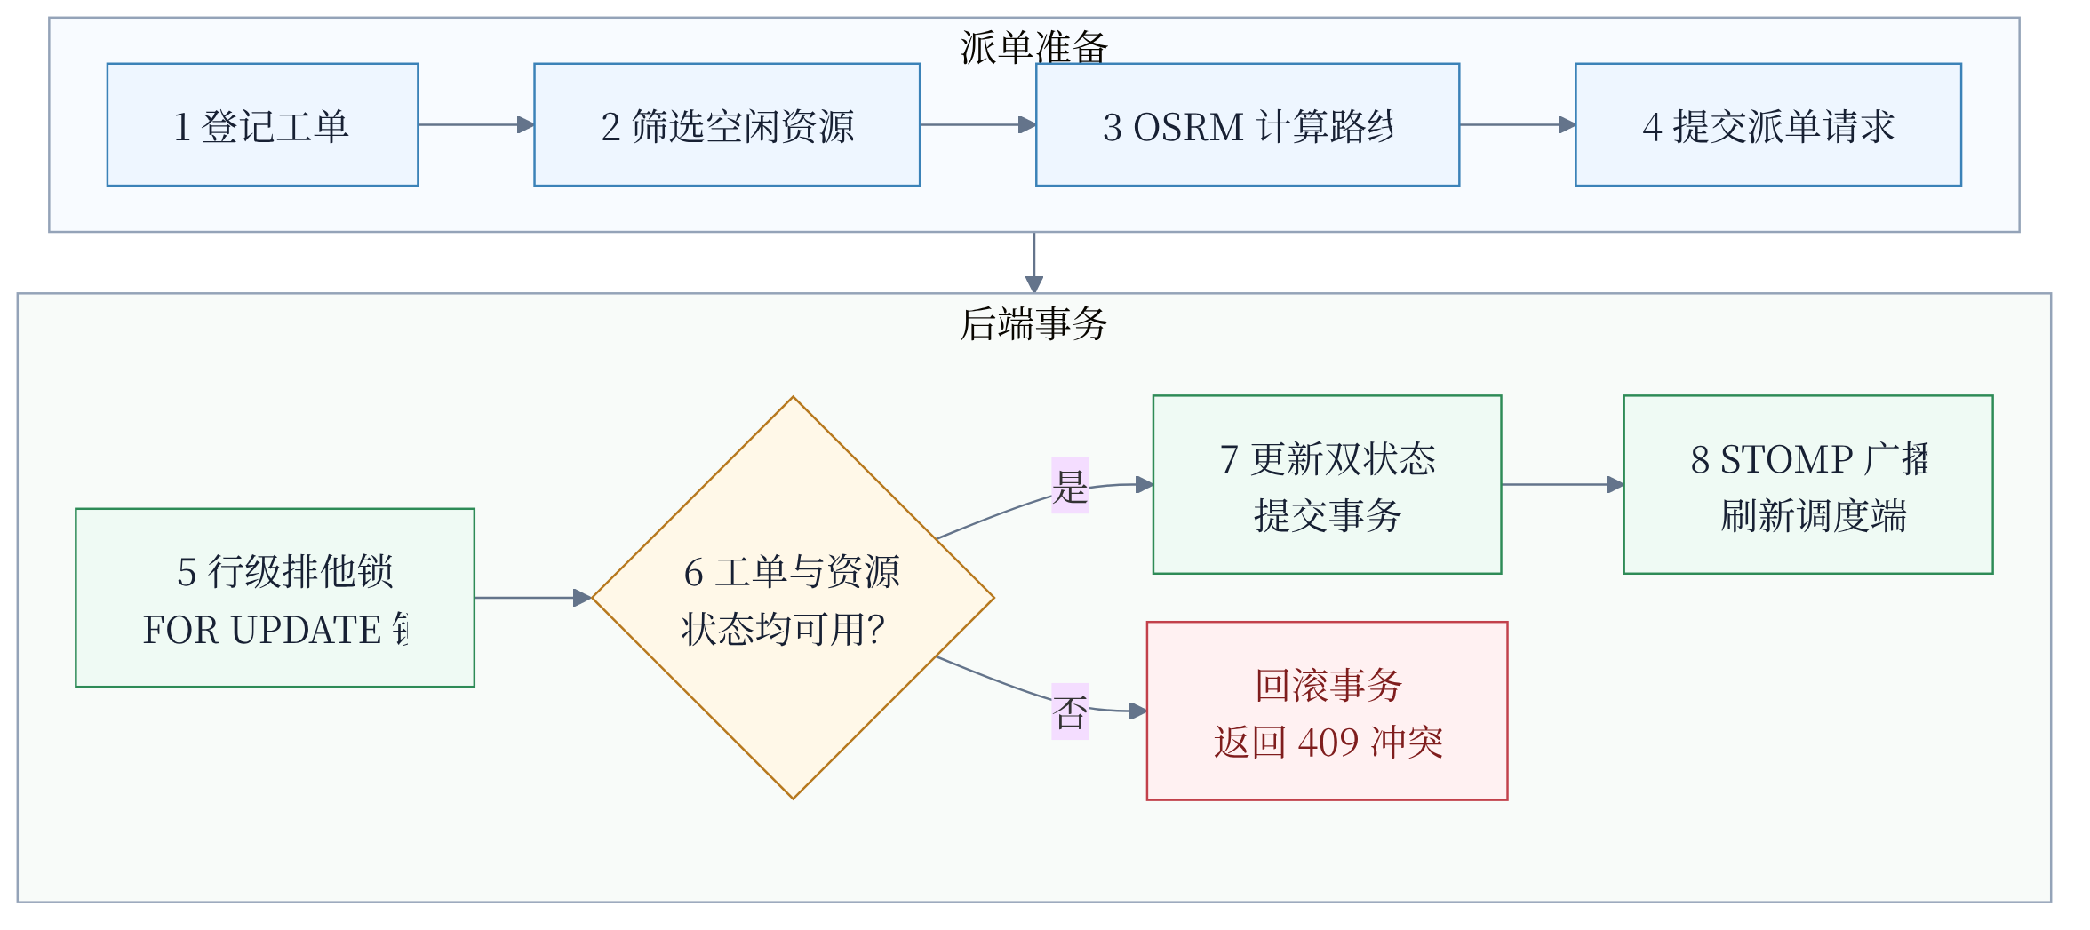
图 3-3 应急派单事务与冲突回滚流程

3.5 Admin 专属后台管理中心与审计
为增强后端成果的可见性，系统新增 Admin 专属后台管理中心。入口仅在 ROLE_ADMIN 登录后显示，页面直接调用现有用户、预警、站点、资源、配置和日志接口，不使用前端模拟数据。
后台管理中心主要能力如下：
【管理概览与预警处置】汇总用户、预警、站点和资源数量，展示待处置预警及最近操作，并支持确认、驳回、发布和撤销；
【用户、站点、资源与阈值】支持用户检索和启停，统一查看监测站点与应急资源，并维护水位、降雨预警及危险阈值；
【权限与审计闭环】前端仅向管理员展示入口，后端仍执行 ADMIN 权限校验；所有关键管理变更通过 AOP 写入 sys_log，可在审计日志页追溯。
核心代码 5：用户启停与审计记录
@PutMapping("/{id}/status")
@LogOperation(action = "UPDATE", module = "USER",
description = "切换用户启用状态")
public Result<Void> toggleStatus(Long id, Boolean enabled,
JwtUserDetails currentUser) {
userService.setEnabled(id, enabled, currentUser.getUserId());
return Result.success(enabled ? "用户已启用" : "用户已禁用", null);
}
配套代码 5：AOP 审计切面记录成功与失败
@Around("@annotation(logOperation)")
public Object around(ProceedingJoinPoint point, LogOperation logOperation)
throws Throwable {
SysLog log = new SysLog();
log.setAction(logOperation.action());
log.setModule(logOperation.module());
long start = System.currentTimeMillis();
try {
Object result = point.proceed();
log.setStatus("SUCCESS");
return result;
} catch (Exception e) {
log.setStatus("FAIL");
log.setErrorMsg(e.getMessage());
throw e;
} finally {
log.setExecutionTime(System.currentTimeMillis() - start);
try { logService.save(log); }
catch (Exception e) { log.error("审计日志写入失败", e); }
}
}
管理接口只需声明 @LogOperation，切面即可统一采集模块、动作、操作者、请求地址、执行耗时和成功失败状态。审计写入异常会被单独捕获，既保留追溯能力，也避免日志系统故障反向回滚已经成功的用户启停或配置更新。
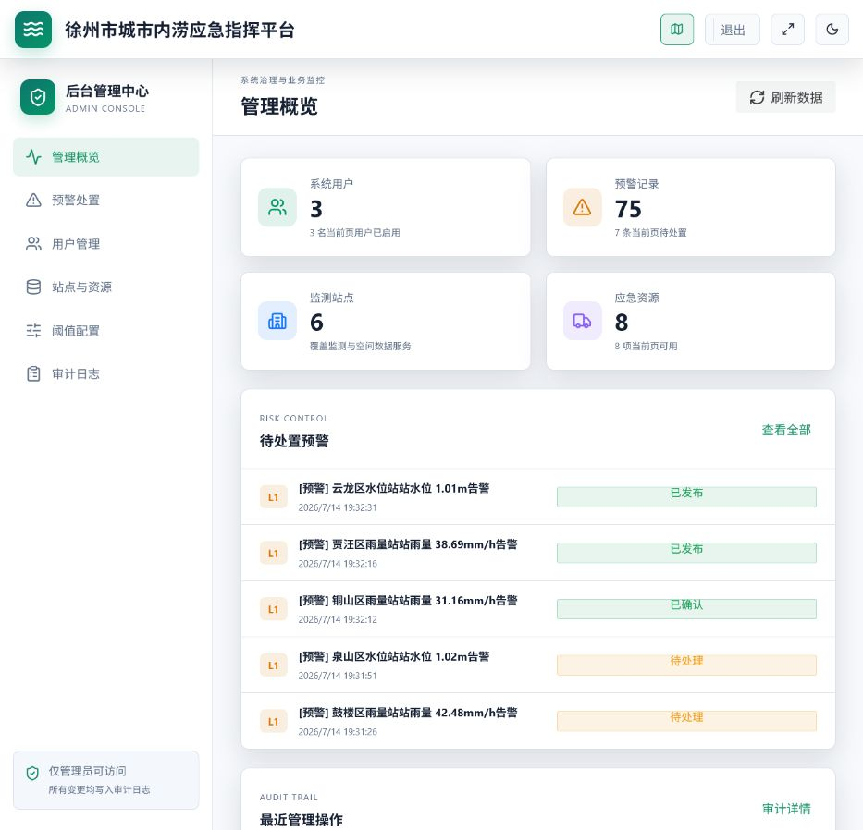
图 3-4 Admin 专属后台管理中心
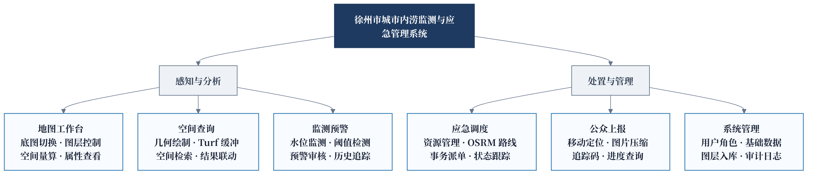
图 3-5 系统六大功能模块

4 总结
本次实习围绕城市内涝监测与应急管理的完整业务链路展开，我从需求理解、数据库设计、后端接口实现、权限控制、实时消息、自动化测试到管理端联调均进行了较系统的实践。相比只完成单一接口，本项目更强调空间数据、业务状态和多角色协作之间的一致性，这使我对后端工程在 WebGIS 系统中的作用有了更完整的认识。
在空间数据能力方面，我掌握了 PostgreSQL/PostGIS 的基础建模方法。项目统一采用 WGS84/EPSG:4326，利用 geometry 字段和 GiST 索引支撑设施检索、影响范围判断与 GeoJSON 输出；同时通过参数绑定、几何类型限制、坐标数量控制、线性环闭合检查和 ST_IsValid 拓扑校验，建立了从接口输入到数据库运算的多层防护。实践表明，空间服务不仅要能够返回结果，更要明确坐标系、几何合法性和查询规模等边界。
在业务一致性方面，我重点理解了事务、行锁、唯一约束和状态机的组合使用。工单派发时同时锁定工单与应急资源，只有待派发工单和可用资源才能完成绑定；预警的确认、发布和撤销均校验前置状态；资源释放、状态历史和业务记录在同一事务内更新。数据库约束负责兜底，服务层负责给出清晰的业务错误，两者共同避免重复派单、越级流转和并发覆盖。
在权限与安全方面，我完成了 ADMIN、OPERATOR、VIEWER 三级角色控制，并认识到前端隐藏按钮不能替代后端授权。JWT 过滤器在每次请求中重新读取账号启用状态与角色，使旧令牌能够响应后台的权限变化；公众上报附件则从 Data URL、MIME、文件签名、文件大小、图片尺寸和数量等方面进行校验。安全控制被分散落实到请求入口、业务服务和数据存储多个层次，而不是依赖单点判断。
在实时性与可观察性方面，我将监测数据、预警和工单事件通过 WebSocket/STOMP 推送给前端，并把广播动作放到事务提交之后，避免客户端收到回滚数据。Admin 专属后台管理中心进一步把用户、预警、站点、资源、配置和日志接口集中到统一页面，使原本不易展示的后端成果能够通过真实数据和操作闭环被直接验证。AOP 审计日志记录操作者、动作、耗时和结果，也为问题追踪提供了依据。
在工程质量方面，项目使用 Controller、Service、Mapper、Entity/DTO 分层和统一 Result 返回结构，借助 Jakarta Validation、全局异常处理、Flyway 迁移与 SpringDoc 降低接口协作成本。自动化测试覆盖权限配置、监测数据、空间查询、预警状态、工单派发、附件存储和用户管理等核心路径。通过联调中的失败用例，我逐步形成了先定义契约和边界、再实现正常流程、最后补充冲突与异常测试的开发习惯。
本次实践也暴露出可继续改进的部分。当前监测数据主要来自模拟任务，后续可接入真实传感器协议并增加数据质量标记；空间查询可进一步引入分页、缓存与复杂度配额；预警阈值可按站点和时段细化；审计日志可增加结构化差异记录和归档策略；部署层面还可完善持续集成、指标监控、链路追踪与数据库备份恢复演练。这些方向能够使系统从课程设计原型逐步接近可长期运行的工程系统。
总体而言，本次实习不仅提升了我编写后端接口和空间 SQL 的能力，更重要的是让我建立了面向完整业务链路进行设计的意识：功能实现需要同时考虑权限、状态、并发、异常、审计、测试与展示。今后我会继续加强 PostGIS 性能调优、Spring Security 深层机制、分布式事务与可观测性方面的学习，并把本项目中形成的契约优先、边界校验和自动化验证方法应用到后续 WebGIS 开发中。

